**Открытое занятие по экологии во второй младшей группе**

**«Лес — наш друг!»**

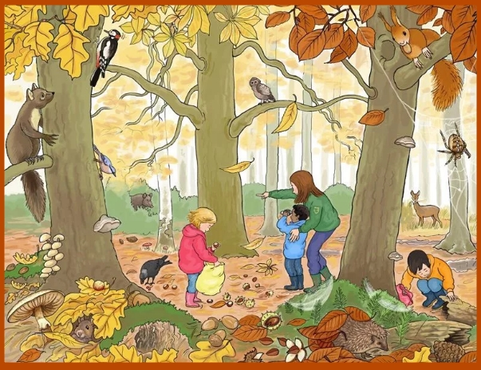

Подготовила и провела: воспитатель К.А. Котова

Цели: Формирование **экологической** культуры дошкольников;

развитие познавательной и речевой активности.

Задачи:

Обучающие:

- Закрепить правила поведения в лесу.

- Расширять представления детей о [лесе и его обитателях](https://www.maam.ru/obrazovanie/les-konspekty), формировать элементы экологического сознания.

Развивающие:

- Развивать желание участвовать в совместных мероприятиях.

- Развивать познавательную активность, обогащать словарный запас детей.

Воспитательные:

- Создать радостное настроение.

- Воспитывать бережное и заботливое отношение к природе, чувство сопереживания, взаимопомощи.

Оборудование: красные и зеленые круги по количеству детей; игра: *«Хорошо-плохо»*; фонограмма *«Звуки леса»*; экологическая ромашка; картинки: [лесной природы](https://www.maam.ru/obrazovanie/les), деревья для украшения зала; медальки *«Друзья леса»* по количеству детей; корзина с печеньем в форме грибочков; письмо; магнитофон; макет спичек.

Интеграция образовательных областей: социально-коммуникативное развитие, речевое развитие, художественно-эстетическое развитие, познавательное развитие, физическое развитие.

Предварительная работа: беседа о лесе, о диких животных; рассматривание альбома *«Правила поведения в природе»*, плаката *«Кому нужны деревья в лесу»*; разучивание логоритмики *«Мы идем лесной дорогой»*.

Действующие лица: ведущая, Хулиган.

**Ход занятия.**

1. Приветствие.

Воспитатель: Ребята, посмотрите, какой сегодня чудесный день. Давайте и мы поздороваемся и подарим свои улыбки свои улыбки друг другу. Молодцы, ребята проходите, присаживайтесь на стульчики.

2. Объявление целей занятия.

В: *(Показывает детям письмо)*

Нам лесные звери прислали письмо.

Зачитывает:

*Приходите дети в лес вы поскорей,*

*И спасите дети нас – растения, зверей!*

*Хулиганы травы топчут,*

*Птичьи гнёзда разоряют.*

*Очень сильно здесь шумят,*

*Подпалить наш лес хотят.*

*В лес зелёный поспешите.*

*Помогите! Помогите!*

*Подпись: Лесные жители.*

В: Нас просят о помощи, ребята вы готовы отправиться на помощь к лесным жителям?

Дети: Да, готовы.

В: Но прежде чем отправиться в лес, давайте вспомним правила поведения в лесу.

3. Игра *«****Экологический светофор****»*.

Воспитатель называет действия, дети отвечают: *«можно»*, *«нельзя»* и поднимают зеленый или красный кружок.

Ломать ветки;

оставлять после себя мусор;

разорять гнезда и муравейники;

собирать ягоды;

разжигать костры;

отдыхать на пеньке.

рвать цветы

громко кричать

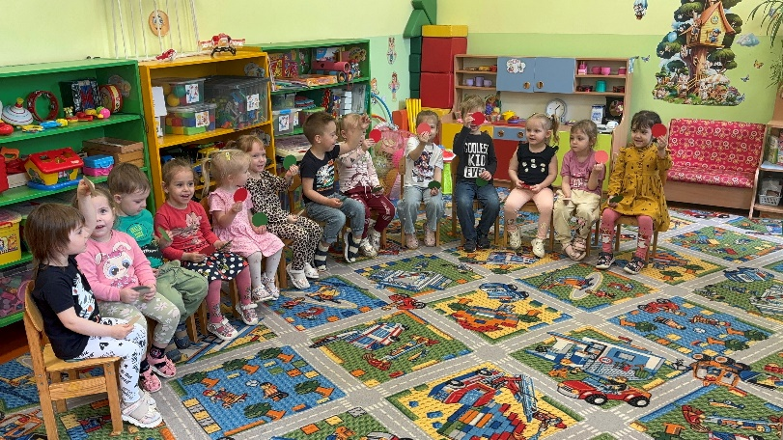

В: Молодцы, а теперь давайте встанем около стульчиков и скажем волшебные слова *«Повертелись, покружились и в лесу мы очутились»* *(дети кружатся около стульчиков)*.

**Звучат аудиозапись звуков леса.**

В: Как хорошо в лесу : поют птички, стрекочут кузнечики, жужжат комары, квакают лягушки! Давайте сделаем глубокий вдох-выдох и ещё раз вдох-выдох.

4. Встреча детей с Хулиганом.

Раздается громкая музыка.

Выходит Хулиган, пританцовывает и кричит.

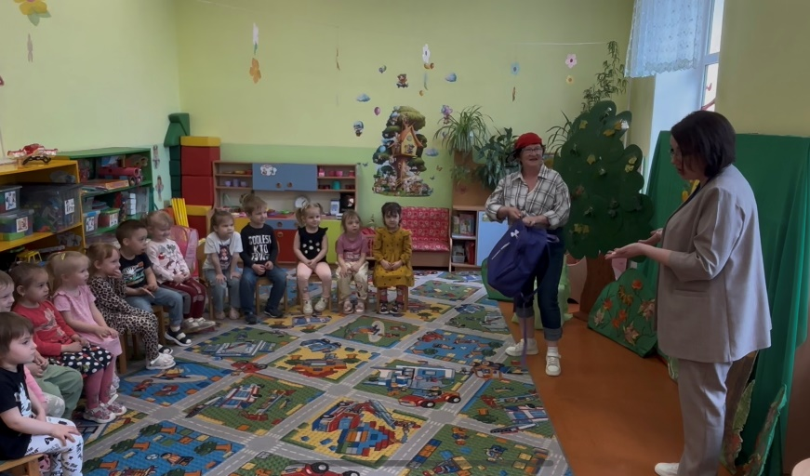

Хулиган: Выйду на улицу, в лес загляну,

Птиц распугаю, ветки согну.

Самый грозный здесь – я.

Ну, берегись, мать-природа моя.

В: Ты кто?

Хулиган: Вы не знаете меня?

Да меня

Все боятся, как огня.

Я – пацан по кличке Гусь.

Ничего я не боюсь.

Что-то ни зверей, ни птиц

Сегодня не видать,

А мне срочно нужно

Новую рогатку испытать…

Достаёт рогатку, прицеливается.

В: Вот так ничего себе, Гусь! Да как тебе не стыдно? Ты почему природу нашу губишь? *(к детям)* Вот, оказывается, кого имели в виду лесные жители, когда просили нас о помощи.

Хулиган: Фу… Устал…

Пора передохнуть,

Подзаправиться, как следует, -

И снова в путь!

Достаёт из рюкзака пакет с чипсами. Ест, бросает. Достаёт пластиковую бутылку. Допивает, бросает.

Хулиган: Ух, ты, а конфет как много я съел. Нужно фантики выкинуть.

Достаёт из рюкзака фантики, выкидывает.

Хулиган: Что хочу, то делаю! Хочу – птиц пугаю, хочу – ветки ломаю, а захочу – всем цветам голову сворочу. А сейчас костёр разведу!

Достаёт большие спички, пытается развести костёр.

Воспитатель его останавливает.

В: Разве можно так вести себя на природе?

Хулиган. А разве нельзя? Пришли тут раскомандовались. *(к детям)* Вот вы, сами-то знаете, чего нельзя делать в лесу? *(Да)* Ну расскажите, а я послушаю…

Стихи

1. Не рви цветы и не топчи траву,

Не обрывай с кустов листву.

2. Не обижай в лесу зверей.

Обидел, пожалей скорей.

3. Не мни зелёную былинку.

В лесу ходи лишь по тропинкам.

4. В лесу всем птицам помогай.

И птичьих гнёзд не разоряй.

5. Огонь – враг леса, он хитёр.

Не разводи в лесу костёр.

Веди себя достойно просим.

В лесу, запомни, мы лишь гости.

6. В лугах ромашки солнечного цвета,

Такие, что светлей на свете жить…

Природой называется всё это,

Давайте же с природою дружить!

Хулиган: Я понял: птиц, зверей, цветы нельзя обижать. Костёр тоже нельзя разводить. Всё нельзя, нельзя, нельзя. Запутался я совсем...

В: С природой нужно дружить, на природе можно играть. Главное – не оставлять после себя мусор.

Хулиган: А как это? Играть и мусор не оставлять?

В: Сейчас увидишь.

5. Логоритмика *«Мы идем лесной дорогой»*

Звучит фонограмма *«Звуки леса»*, дети идут по кругу, говорят слова и выполняют движения:

Мы идем лесной дорогой, *(обычная ходьба)*

Интересного тут много,

По дорожке в лес пойдём,

Чудеса в лесу кругом: *(ладони приложить к щекам, покачать головой)*

Вот растёт под ёлкой гриб, (руки сложить над головой *«шляпкой»*)

Рябинка пламенем горит, (*«фонарики»* на четыре счёта)

Белка скачет скок, поскок, *(прыжки)*

И орешки щёлк, да щёлк. *(хлопки в ладоши)*

Тихо, тихо, не шумите, *(палец приложить к губам)*

По дорожке в лес идите; *(ходьба на носочках)*

Мы для леса все друзья, обижать друзей нельзя!

Хулиган: Прошу простить меня за то,

Что сделал много бед!

Я обещаю на Земле оставить добрый след!

Природу буду охранять,

От злых поступков защищать!

В: Гусь, а чтобы ты лучше запомнил все правила, о которых мы сегодня тебе рассказали, собери с ребятами экологическую ромашку.

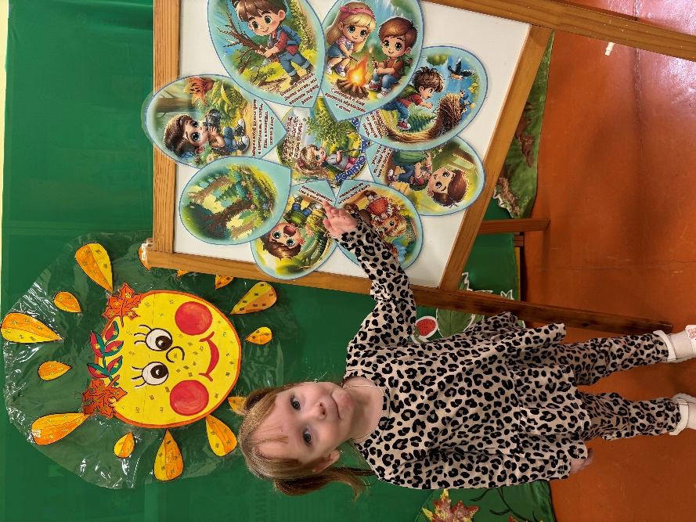

В: Мы очень рады, что помогли тебе понять правила поведения в лесу. Правда, ребята? Ребята, заканчивается наша прогулка.  Наши лесные жители, благодарны вам, что вы смогли объяснить Хулигану, как себя надо вести в лесу и теперь они уверены, что вы станете настоящими друзьями леса, будете беречь его и любить. Лесные жители передали для вас и Хулигана подарок.

Воспитатель вручает медальки *«Друзья леса»*.

Хулиган. А я тоже приготовил для вас подарки. *(дарит детям корзину с печеньем в форме грибочков)*. Друзья спасибо Вам и до новых встреч, мне уже пора возвращаться домой.

Дети говорят до свидания хулигану и гостям.